连接上开发板后，设备管理器如图；
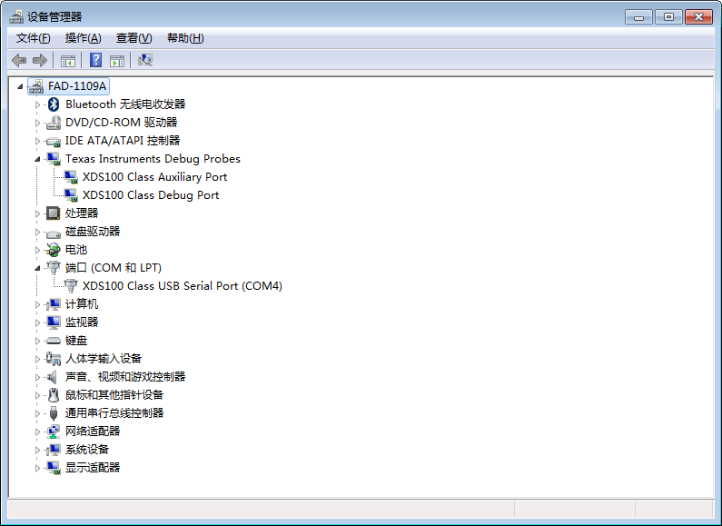
导入工程，build project后，添加新的目标配置后，经过1、2、3步骤后，进行第4步骤，连接是正常的，截图如下：
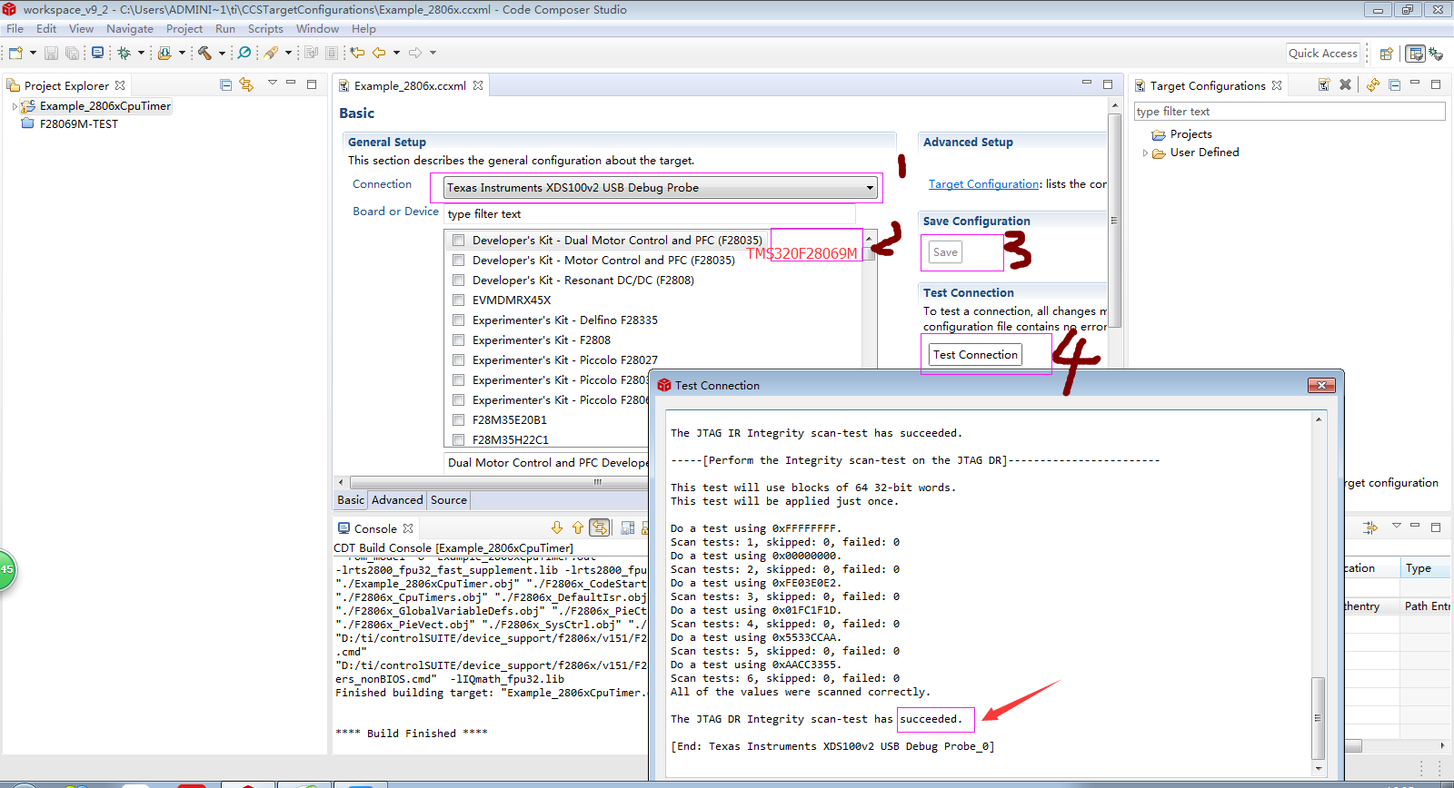
右击默认的目标配置文件，选择launch selected configuration ,进入调试界面，出现如下情况：
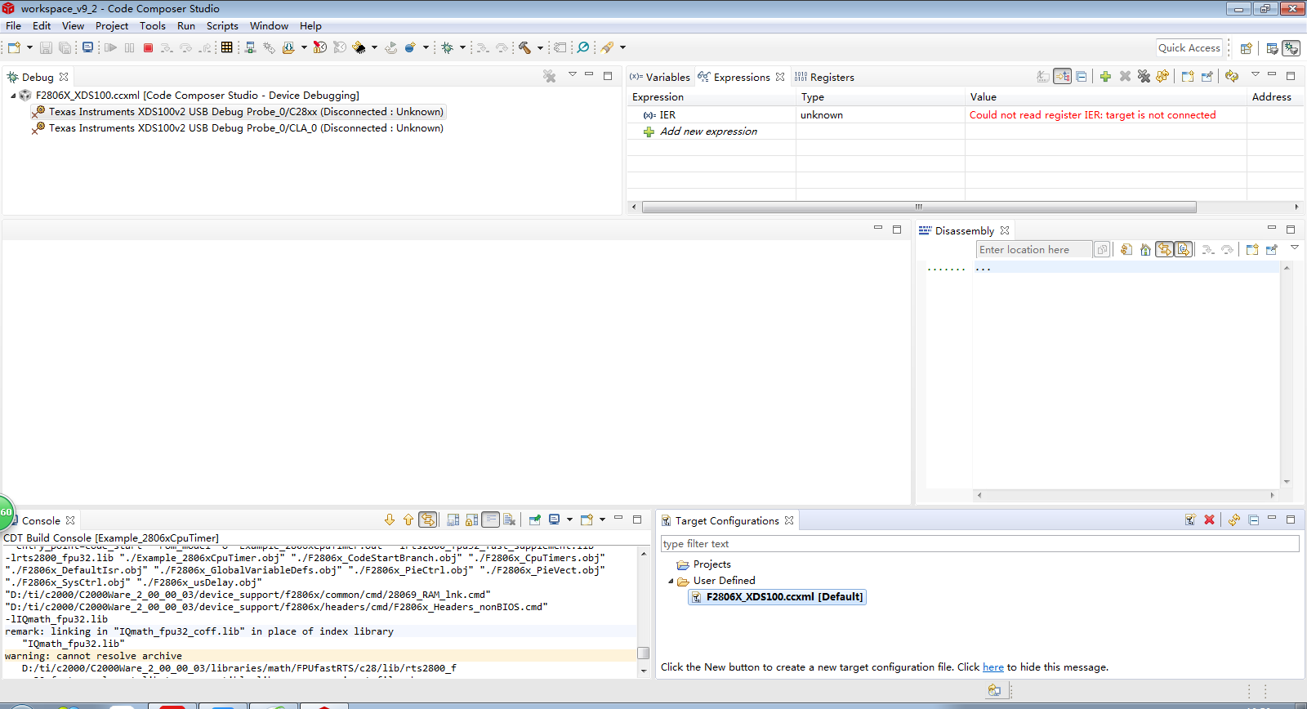
选择第1步，执行第2步骤后，出现3所示的现象
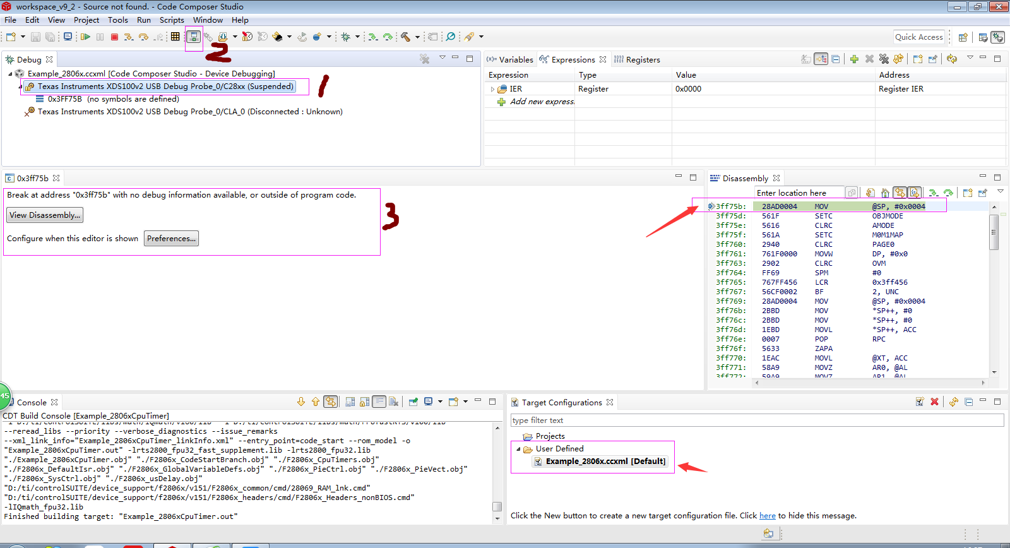
第3步的问题是否有解决办法？怎么解决？
还没有加载程序之前，再次测试test connection会出现如下错误
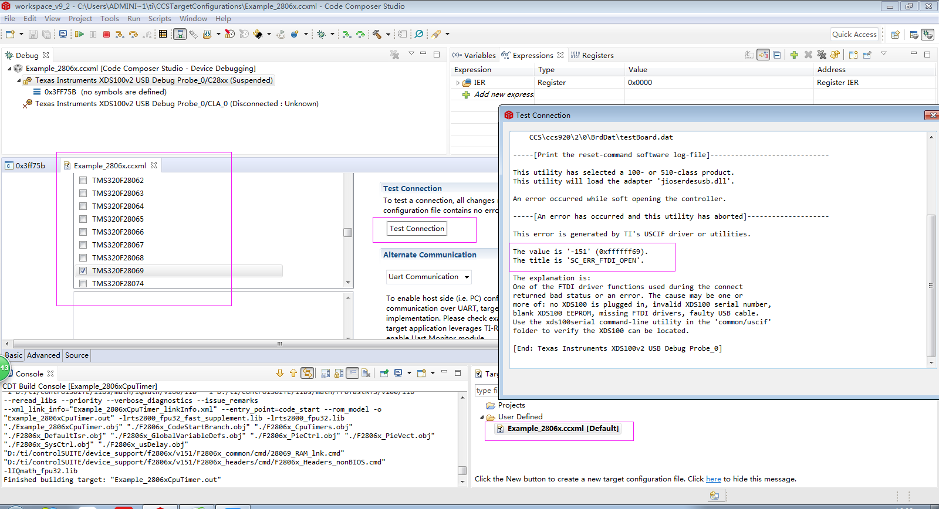
下面的截图是点击运行和暂停按钮后的现象
